Наши классные дела
3 «В»
- День знаний в новой красивой форме.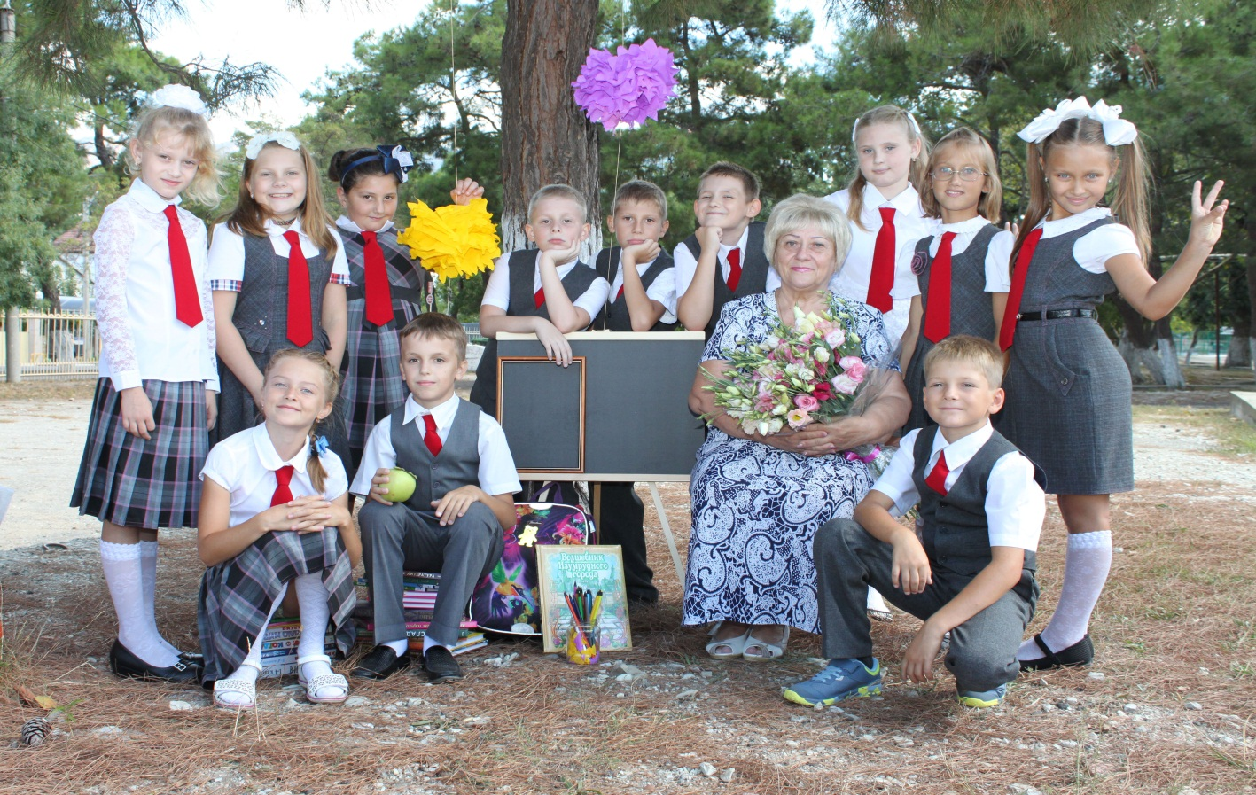
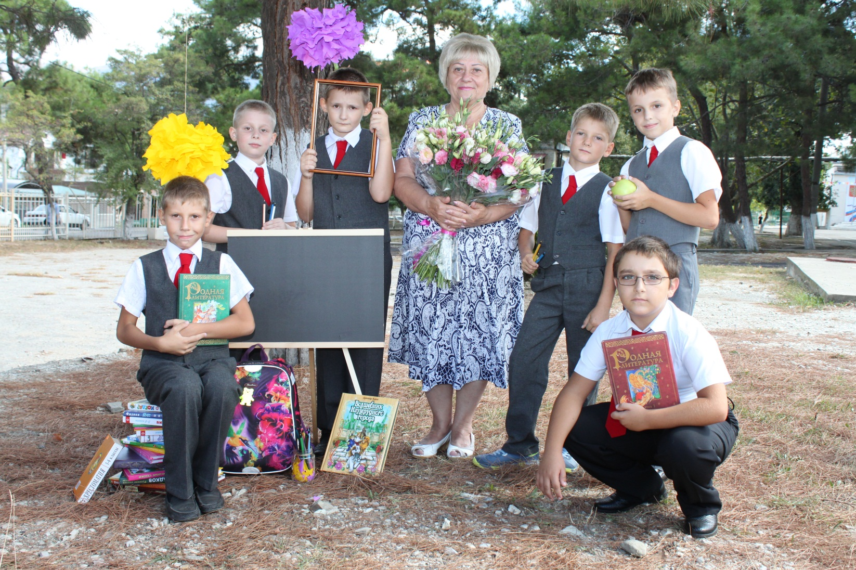
2.Урок мужества «Помним и гордимся» начался в классе 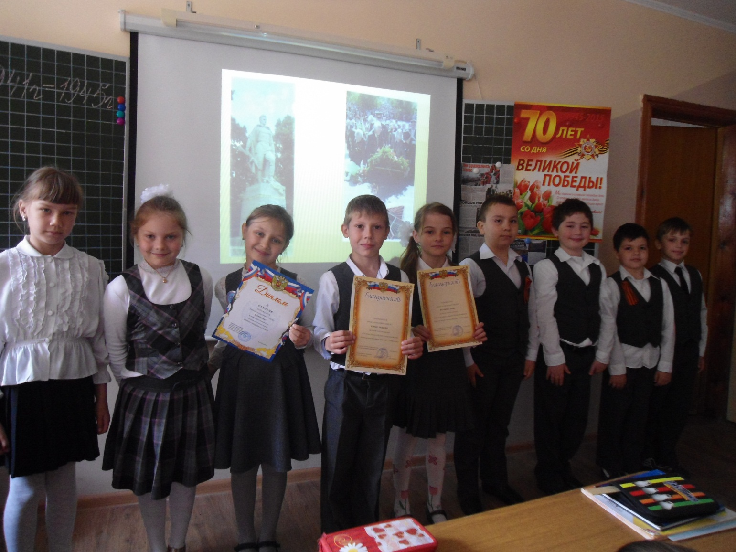
и продолжился в библиотеке им. В.Короленко.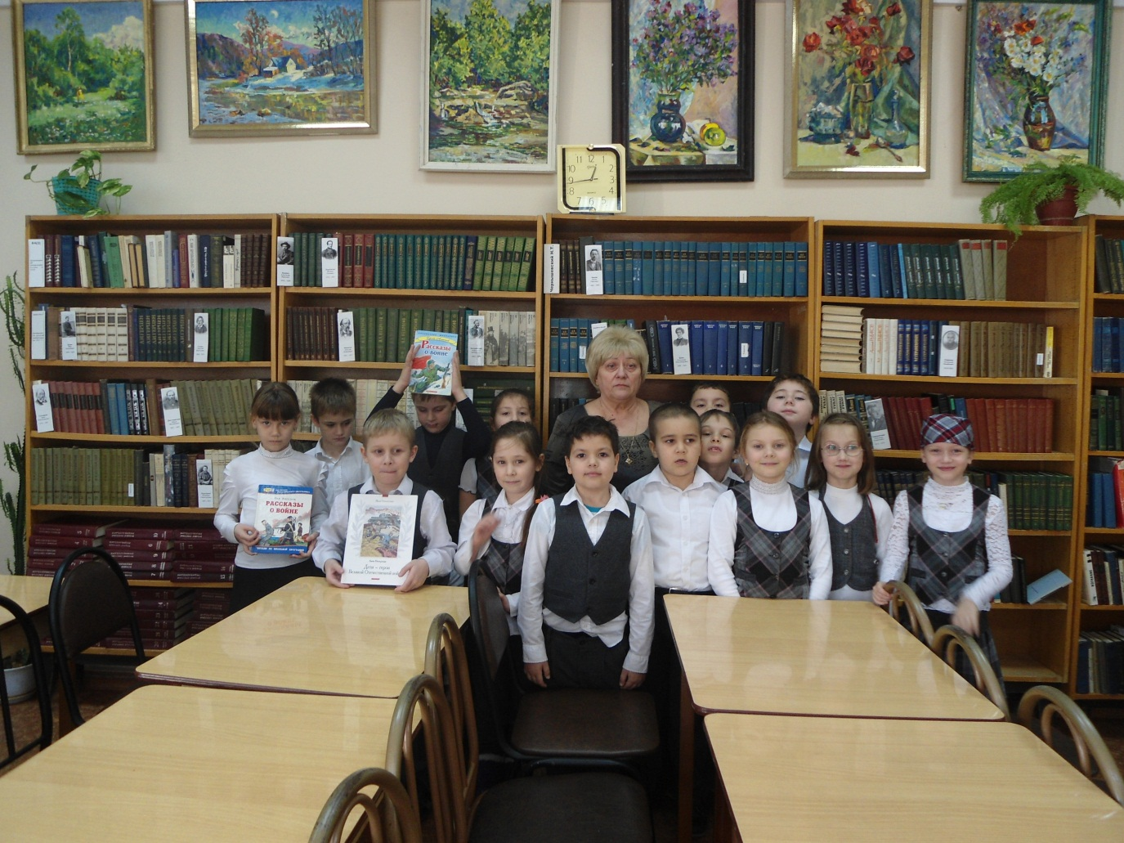
3. Викторина «Знатоки ПДД или путешествие в Страну Дорожных Знаков»
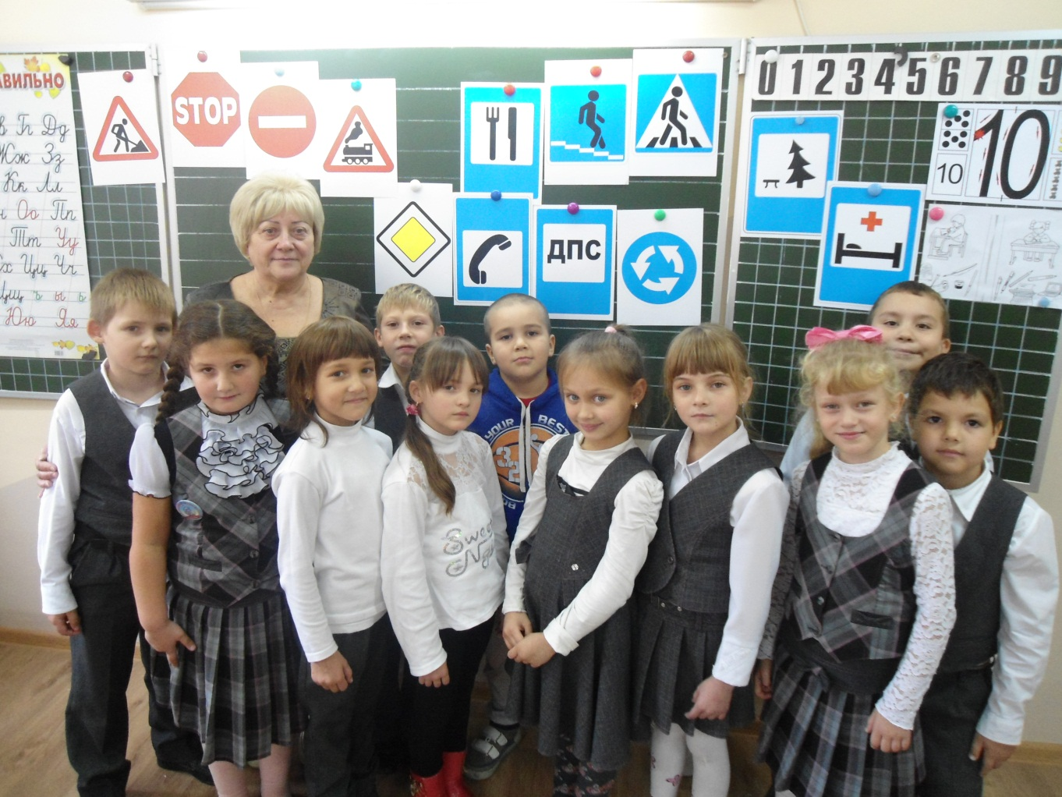
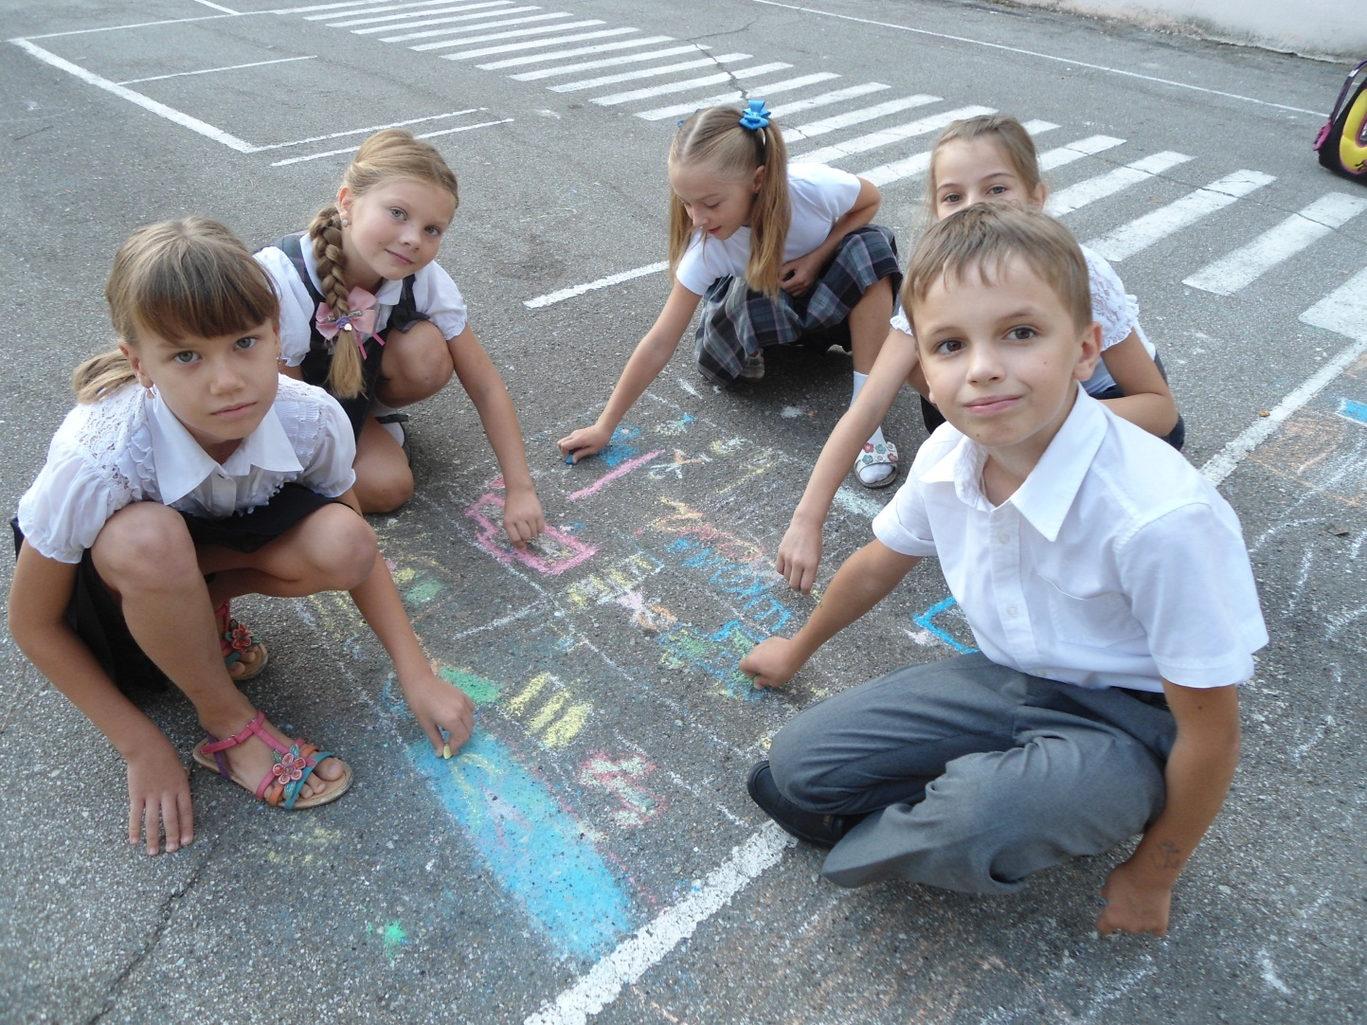
4. Неделям кубановедения. Конкурс проектов «Самое синее в мире, Черное море мое…»